蒙城成长论坛
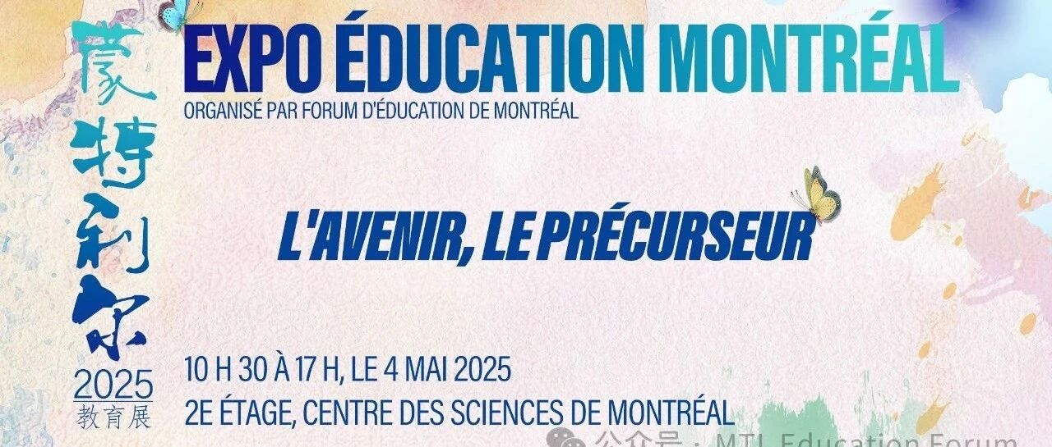

蒙特利尔教育界同行汇聚教育展，一起扬帆起航
原创 蒙城成长论坛 MTL Education Forum





未来有我
教育先行
*蒙特利尔教育论坛*
第三届华人教育展
第三届教育展 即将在5月4日盛大开幕！

本次展会汇聚了几十家教育机构，涵盖学科辅导、艺术培养、语言提升、升学指导、STEM教育等多个领域，一站式解决您的教育需求！无论您的孩子处于哪个成长阶段，这里都有专业的机构和老师为您答疑解惑。

天选龙舟
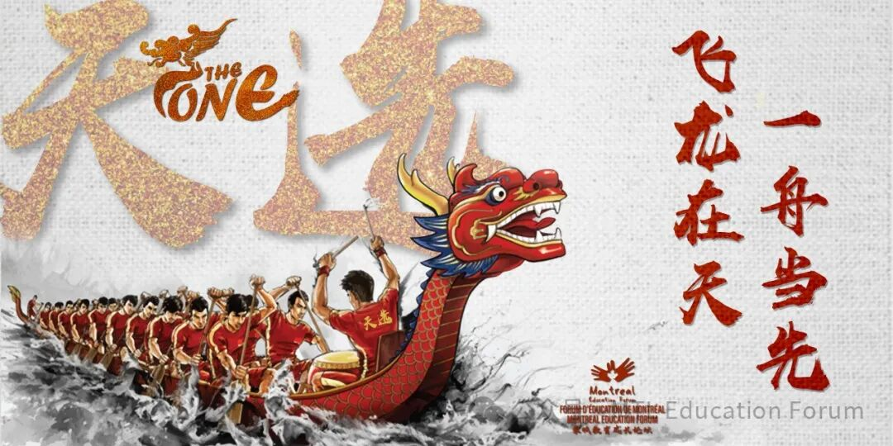
天选龙舟队｜劈波斩浪的青春图腾
天选龙舟队是一支以家庭为核心、充满活力与团队精神的队伍，致力于促进亲子互动，凝聚社区力量。2023年，天选龙舟自 La Chine 河畔咆哮而生，一年之后，2024年魁北克杯 200 米竞速赛，成为唯一杀入全省社区 B 组的龙形闪电！二十支船桨撕开水面，奋力嘶吼碾碎逆风。这里没有孤胆英雄，只有数万次同频的训练。当鼓点击穿云层，你听见的不仅是战歌，更是20颗心脏共振的轰鸣。欢迎勇往直前的你加入我们！
报名二维码



雅软科技

雅软信息科技有限公司 (Informatique Athensoft Inc.)，简称雅软科技。其主要业务涵盖
（1）计算机应用软件系统开发与技术咨询
（2）计算机软件和人工智能教育培训
（3）人工智能内容创作与社交媒体运营综合服务等。
具备独立研发和运营小中大型平台的技术实例与商业经验；并致力于将实战经验传授给有积极进取的学员们，已有10年成功经验。
514-746-9188
www.athensoft.com
inf.athensoft@gmail.com
USS户外学院
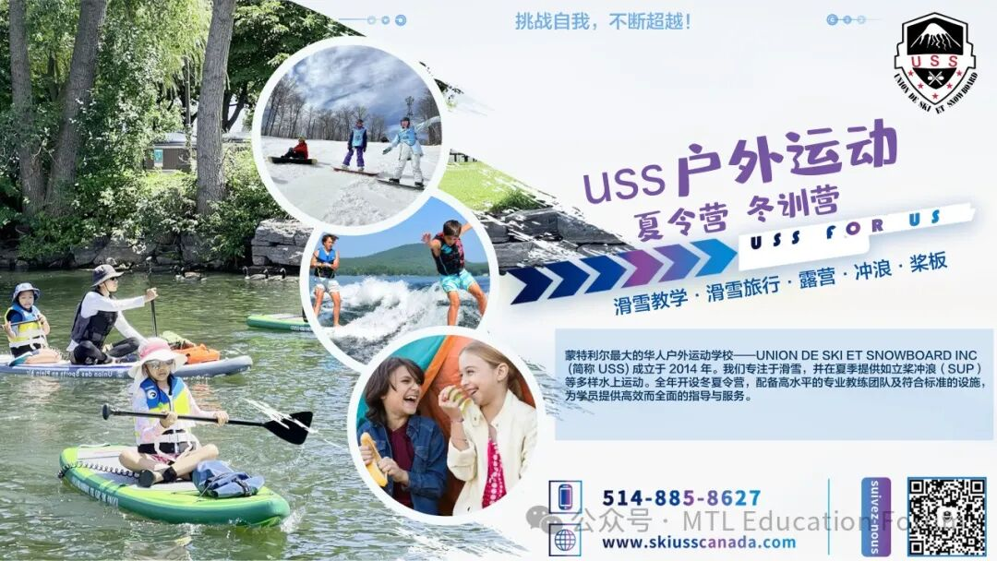
蒙特利尔最大的华人户外运动学校——UNION DES SPORTS EN PLEIN AIR (USS) 成立于2014年，是魁北克省第一所华人专业滑雪及桨板、冲浪教学机构。经过11年的 发展壮大，USS拥有优秀的华裔和西人教学团队。学校尤其注重培养专业化的教师队伍，所有滑雪教练和桨板、冲浪教练都获得了加拿大国家级的认证，并拥有丰富的教 学经验。
USS 微信二维码
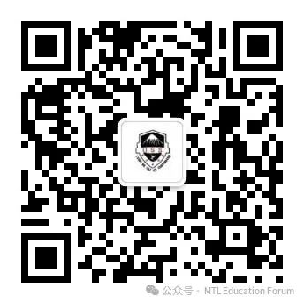
顶点教育
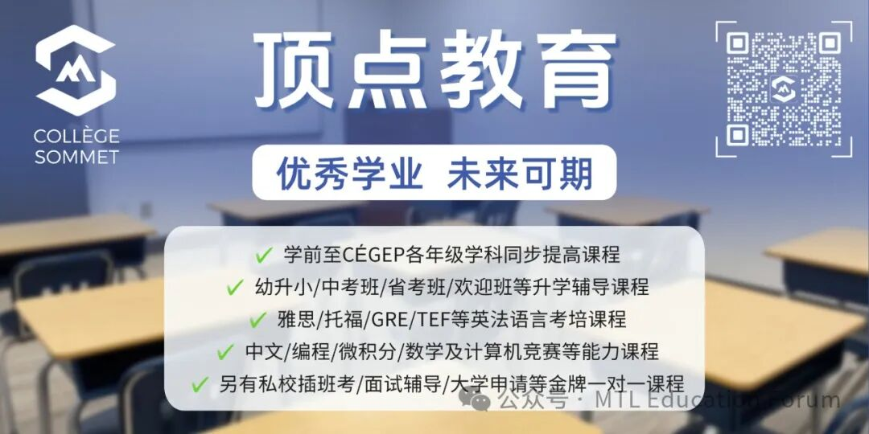
在这个充满挑战与机遇的半年里，我们欣喜所取得的成绩，反思我们的不足，以及规划未来的发展方向。
顶点教育（Collège Sommet） 专注于学前至Cégep各年级的学科辅导与升学支持。我们采用小班及个性化辅导，提升学生学科能力。同时，我们为学生提供理科与计算机竞赛平台，并提供大学申请指导及语言考试培训，全面培养综合能力，助力学术梦想！
Joyce Wu | Director| Sommet College
438 860 5868 (office) 438 927 2334 (mobile)
info@sommetcollege.com www.sommetcollege.com
源动力青少年
排球俱乐部
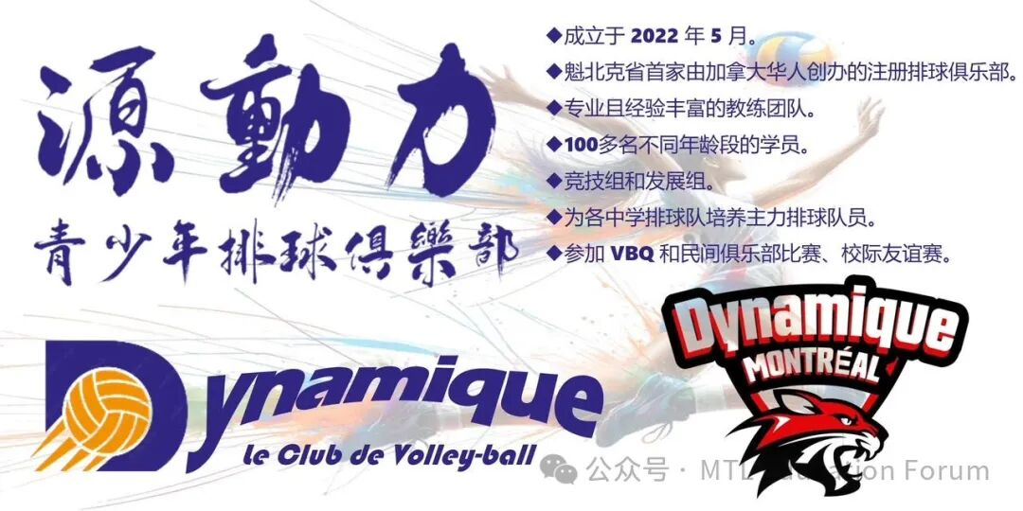
Dynamique源动力排球俱乐部成立于2022年，致力于青少年排球运动，在岛内、西岛和南岸均设有训练场地，注册学员100余人。运动环境安全包容，资深教练团队执教，训练计划专业全面，学员基本技能扎实，参与各级排球比赛，全面提高排球技术，具备丰富实战经验，博得诸多资深排球俱乐部教练的赞扬和好评。
514-402-3979
volleydynamique@gmail.com
volleyballdynamique.ca
望得思学院
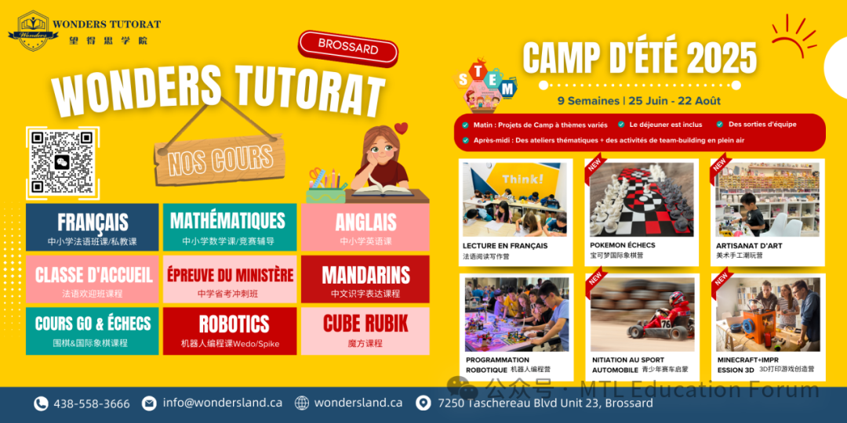
望得思学院——打破传统，重塑学习！
我们不仅是学科教育的引领者，更是素质发展的开拓者。从中小学学科辅导到假期营地，从机器人编程到围棋、国际象棋、魔方再到美术疗愈，我们为每个孩子打造专属的成长舞台！
wondersland.ca
Tel: 514-926-1086, 438-875-7800
Wonders Tutorat (facebook.com)
École du Soleil
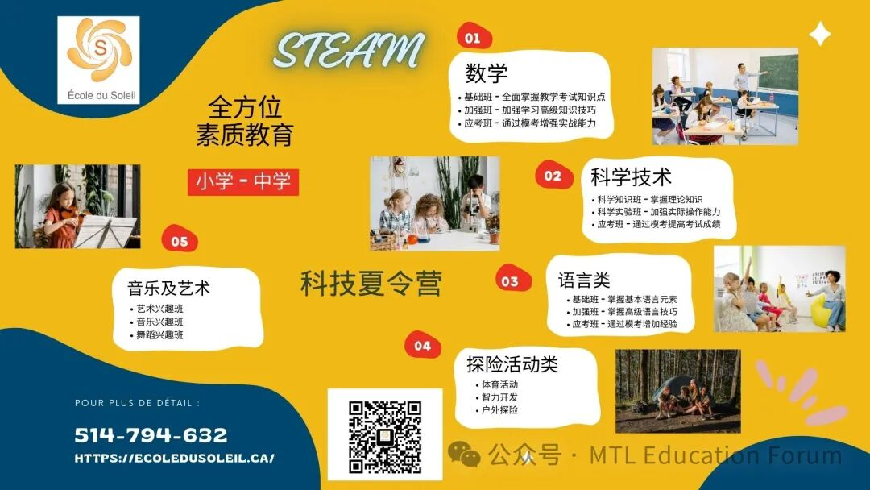
École du Soleil由孙华博士创立于加拿大蒙特利尔，专注于提供中小学教学大纲要求的培训课程，激发学生学习兴趣，培养自信、坚韧及创造力，使其成为有理想，有活力的有志青年。学校坚持小班教学，重视跨学科融合，并且提供项目学习及户外活动，培养学生批判性思维、创造力和团队合作能力。教师团队素质高，拥有丰富经验和专业知识，注重个性化教学，深受学生和家长喜爱。加入我们，让我们共同 “点燃梦想，放飞未来！“
514-794-6328
www.ecoledusoleil.ca
KROSSLINE
舞蹈工作室
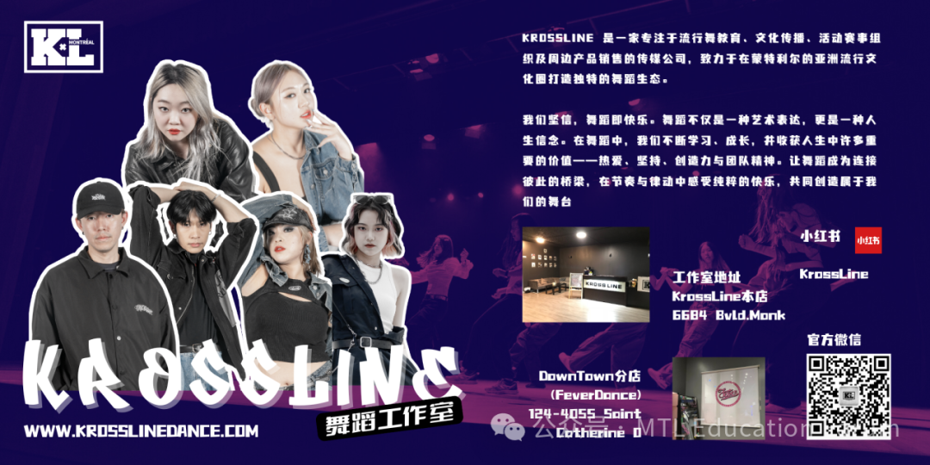
KL Entertainment （KROSSLINE）是一家专注于流行舞教育、文化传播、活动赛事组织及周边产品销售的传媒公司，致力于在蒙特利尔的亚洲流行文化圈打造独特的舞蹈生态。我们坚信，舞蹈即快乐。舞蹈不仅是一种艺术表达，更是一种人生信念。在舞蹈中，我们不断学习、成长，并收获人生中许多重要的价值——热爱、坚持、创造力与团队精神。让舞蹈成为连接彼此的桥梁，在节奏与律动中感受纯粹的快乐，共同创造属于我们的舞台！
雅伽书院

雅伽书院（Yajia Institute）是“跨文化社区教育”的践行者。致力于成为集汉语言培训、儿童创意美术和青少年AI启蒙为一体，融合语言文化、艺术美育、科技启蒙的社区学习平台。学员年龄4至14岁，从 “书间集大语文” 到 “雅伽美术” 品牌课程上线，雅伽书院 “读、写、画” 一体、线上线下同步，从这里爱上中文、探索东西方文化与文明，开启艺术 与科技之旅！
438-995-5161中文 514-991-7409美术
西岛校区：12 rue da la chatelaine，Kirkland, QC, H9J 2G7
东区校区：5493 rue Viau ，Montreal，QC，H1T 2Y2
全优教育
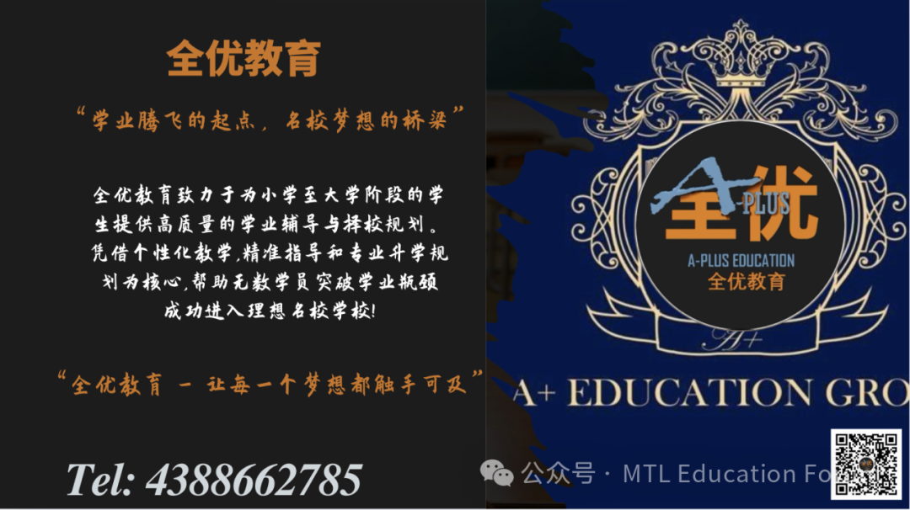
全优教育是一家专注于 小学-中学-预科（CEGEP）全科辅导，并提供大学升学规划的高端教育机构。我们不仅帮助学生提高学术成绩，更为他们的升学之路提供全面支持，致力于打造最优质的教育品牌！由资深教师、顶尖学霸和行业专家组成团队精准攻破各小学到预科各级数学/法语/英语/科学课业难点，高效提高成绩。针对小升初-中学省考-预科冲刺高分具有精准攻略，完备的课程体系与模拟题目操练助力历届考生完胜考试。解析各大名校要求，帮助学生选择最优路径，稳步迈向名校！
4388662785
aplusedu.ca
扬子教育
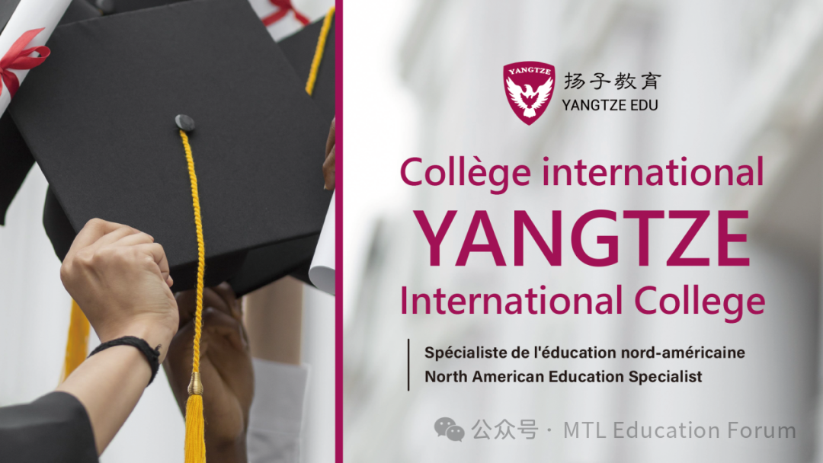
上扬子进名校！扬子教育于2008年成立，专注为4-18岁孩子提供蒙城及加拿大线上线下VIP私教、精品小班课外辅导；擅长幼升小，小升初等名校考试。聘请最优秀的本地教师，配套最优质的教学服务，为您孩子进入名校保驾护航！
4389249801/ 4389245658/4388668929/ 5142965188
微信: YangtzeEduCanada
西岛校区: 1 Av.Holiday, Pointe-Claire
市区校区: 1179 Décarie St. Saint-Laurent
南岸校区: 7883 Bd Taschereau, Brossard QC
LINKGO CULTURE
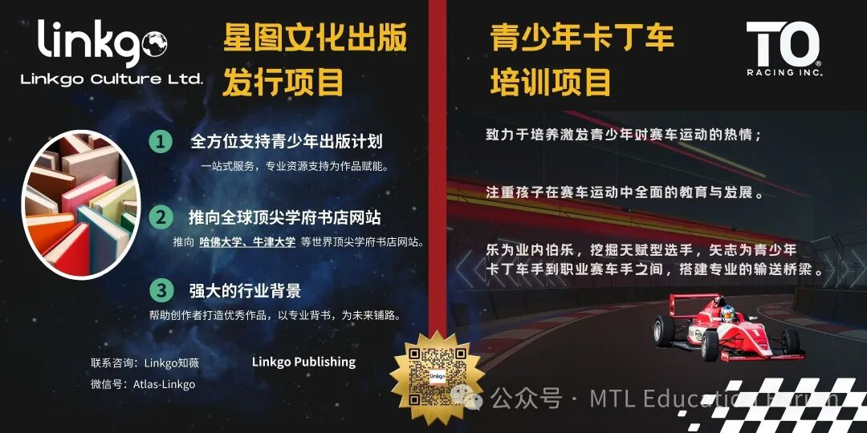
Linkgo culture国际文化公司，是以推动国际文化培训交流为主的综合服务性机构。
业务涵盖：
1.国际出版（版权引进、联合策划出版主题图书）
2.国际竞赛（艺术、动画、Ai设计赛事）
3.国际青少年赛车培训（T0赛车唯一指定的青少年培训项目运营商）
4.跨境文化交流项目（担任上海子曰子达文化交流公司与上海星祯文化交流公司唯一指定的项目出品方）
5.留学移民咨询（加拿大院校合作、文化人才通道相关支持）
旨在搭建跨区域资源平台，促进青少年教育、培训创意产业流动，助力参与者拓展全球化视野与机遇。
微信号：Atlas-Linkgo
常青藤教育
LCB击剑俱乐部
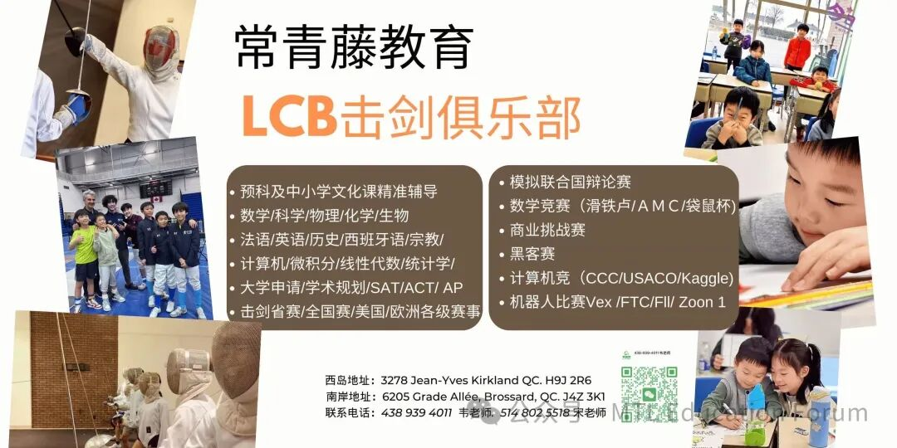
常青藤教育是拥有12年历史的教育品牌，致力于为中小学和预科学生提供全面的学术辅导。我们拥有一支资深且多元化的教师团队，覆盖各个学科的文化课程。为学生提供精准的辅导，全面提升学术能力。旗下的LCB击剑俱乐部，为青少年提供专业的击剑训练。教练团队由奥运选手和前国家队教练主导。除了高水平竞技训练外，还致力于培养青少年对击剑的兴趣和热爱，帮助他们建立体育精神。
514-802-5518/438-939-4011
lcb.ivy@gmail.com
雪地英雄
滑雪学校/房车定制

滑雪教学：高级教练+考官团队执教，安全、快乐中高效进阶！巴士接送，开RL24退税表，从初学班到备考教练班都可报名！
房车定制：深度定制房车，打造个性化高品质移动的家，四季无忧出行，探索诗和远方！
咨询电话：514-578-591 8
LingoAce
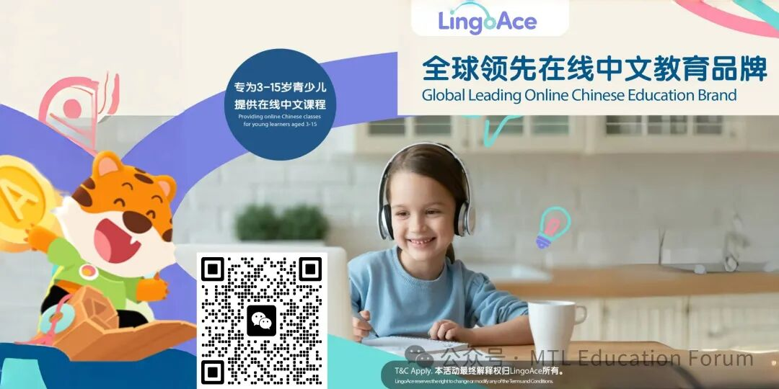
LingoAce创立于2017年，总部位于新加坡，是一家全球性的科技型教育公司，在北京、成都 、武汉设有分公司。专注于为3-15岁海外青少儿提供沉浸式、趣味化且卓有成效的线上学习体 验。在海外拥有近40万学习用户。品牌产品包括中文课，新加坡数学培优，英语语言艺术课， 音乐陪练课。LingoAce全心致力于为孩子赋能全球视野和培养杰出领导力，携手家长一起铸就 孩子终身学习的基石。
lingoace.com
联系电话 5146212521
联系微信 Alai_dan
BM国际教育
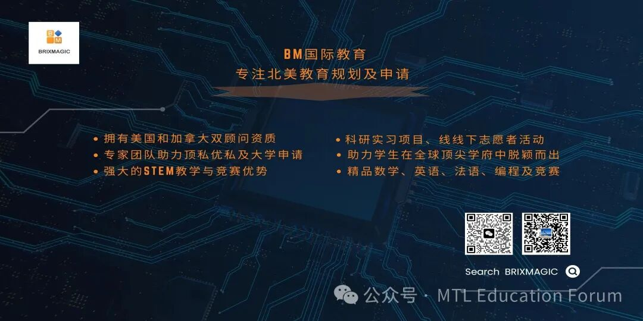
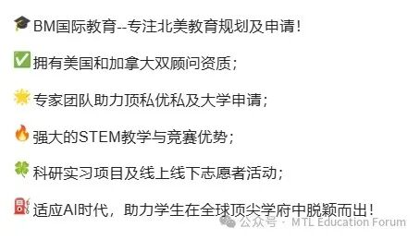
悟空教育

悟空教育（WuKong Education）成立于2016年，专注为3-18岁全球青少儿提供在线教育。悟空中文课分龄分级，助力海外少儿扎根母语；国际数学和英语课程由北美名师全英文授课，6-15岁孩子在家即可体验全球优质教育。拥有4000多位全球一流教师，服务30万家庭，深受信赖！
https://www.wukongsch.com
新东方比邻中文
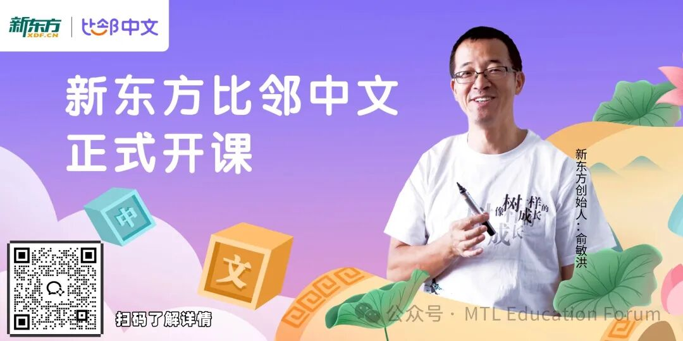
“新东方比邻中文”是新东方教育科技集团旗下中文品牌，为 3-15 岁海外华裔青少儿提供中文素养、语言素养类课程与服务。基于新东方 31年教研沉淀，通过口语表达、阅读理解、自如写作等能力的培养，提升孩子的中文语言能力，让更多海外华裔儿童提升中文能力,了解中华文化。
孔子学校

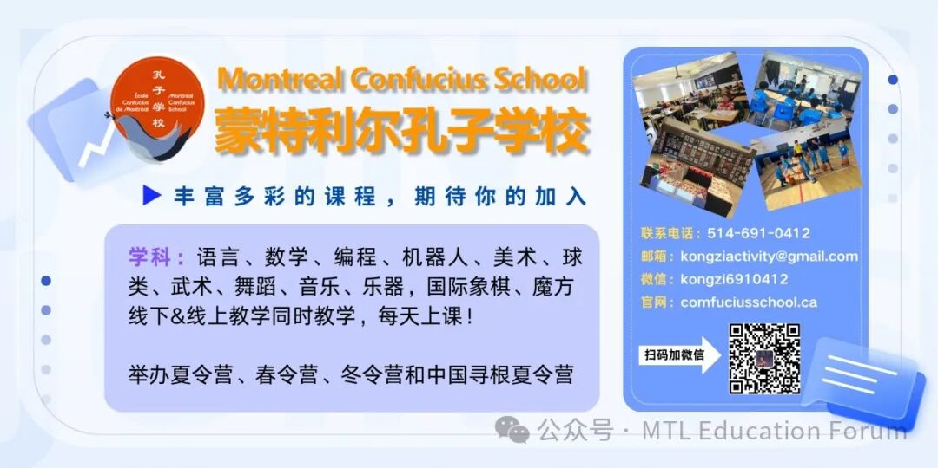 孔子学校是国侨办授予的“海外华文教育示范学校”,是加拿大和美国数学竞赛指定考点。开设中文，英文、法文、编程、机器人、数学、美术、音乐、舞蹈、体育、功夫、象类、魔方乐器等课程。设有夏/冬/春令营，周末学校，课后辅导，中国寻根夏令营。
联系电话：514-691-0412
邮箱：kongziactivity@gmail.com
微信：kongzi6910412
comfuciusschool.ca
佳华学校
孔子学院
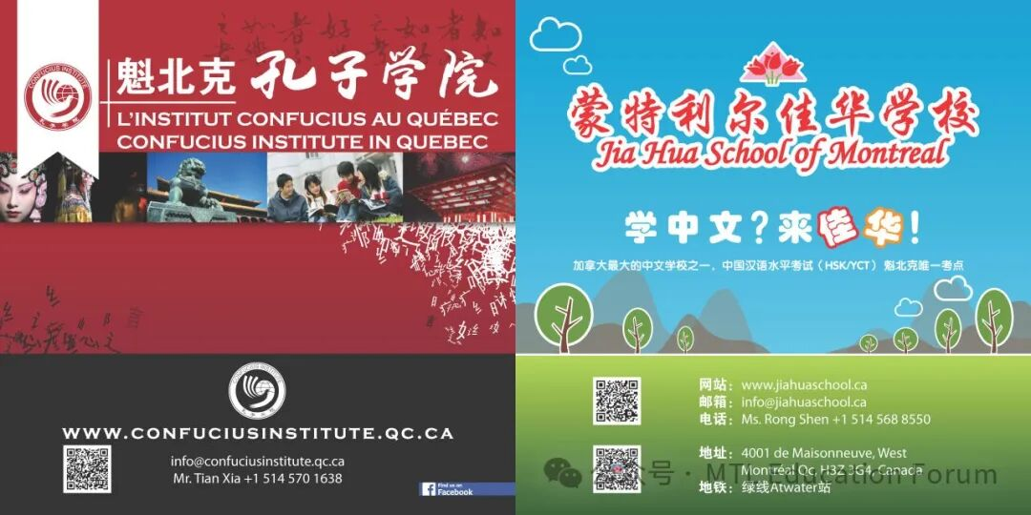
佳华学校1994年创建，加拿大最大的中文学校之一。每周六开设多层次中文、数学、英语、法语及各类艺术和体育课程，魁北克教育部承认中文学习学分，滑铁卢大学/美国AMC数学竞赛考点。
www.jiahuaschool.ca
Ms. Rong Shen 514-568-8550
孔子学院（魁北克孔子学院）创建于2007年，中国合作伙伴是北京师范大学。孔子学院全方位全时段，面向全社会开设中文课程，开展文化活动。中国汉语水平考试（HSK/YCT）魁北克地区唯一考点。
www.confuciusinstitute.qc.ca
Mr. Tian Xia 514-570-1638
国际象棋俱乐部
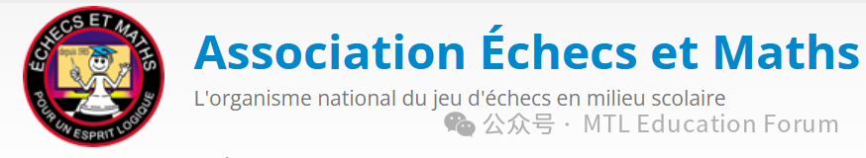
Association Échecs et Maths国际象棋俱乐部专注于为青少年提供专业的国际象棋培训。俱乐部拥有资深教练团队，通过系统化课程和丰富赛事活动，帮助孩子提升逻辑思维、专注力和决策能力。其轻松愉快的教学氛围深受家长和孩子们的喜爱，是培养孩子综合素质的理想选择。
www.echecs.org

童子军

加拿大童子军项目是一个为12至18岁青少年提供的充满活力且资金支持的国家级项目。加入海军、陆军或空军童子军，参与独一无二的激动人心且富有挑战性的活动，体验别处无法获得的成长机会。
www.canada.ca/en/department-national-defence/services/cadets-junior-canadian-rangers/cadets.html
琴与炉音乐教育中心
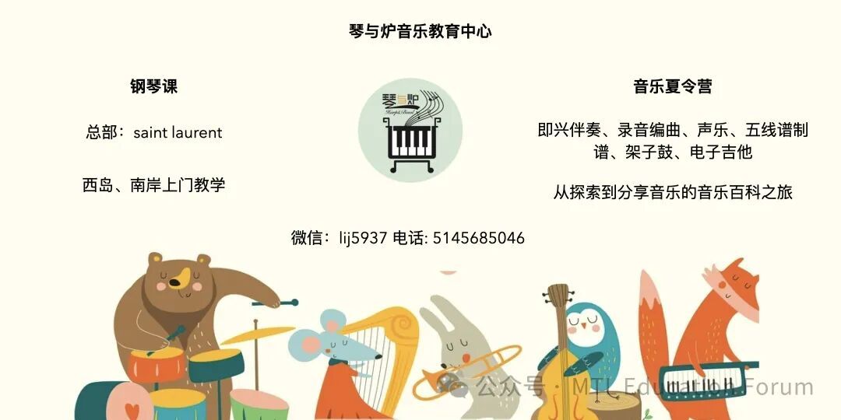
学校自2017年起服务蒙特利尔学员，提供钢琴课并开办音乐夏令营。总部在Saint Laurent，在南岸和西岛上门授课。夏天开办的音乐百科夏令营，包含即兴伴奏、录音编曲、声乐、五线谱制谱、架子鼓、电子吉他等课程，为学员提供广泛而有趣的音乐体验。
微信：lij5937
电话：5145685046
Arbraska&Upla


Arbraska是加拿大领先的森林探险乐园，20多年来提供高空滑索、攀岩等挑战项目，激发勇气与活力。旗下Upla是北美首创超大户外蹦床乐园，适合家庭与孩子释放压力、增进亲子互动。这里是户外爱好者的天堂，挑战自我、拥抱自然，感受运动魅力的绝佳去处！
www.arbraska.com


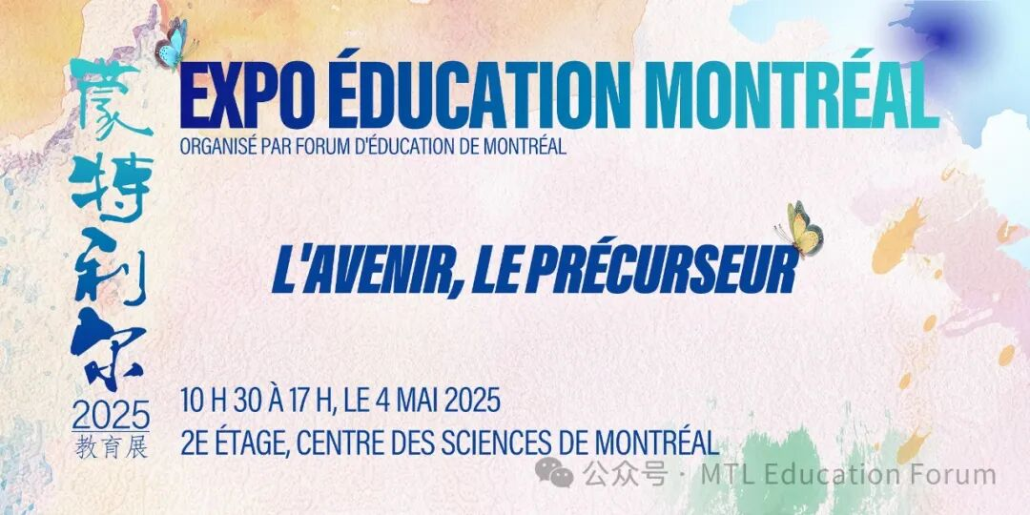
教育展主办方
蒙特利尔教育论坛 是魁省在册的爱心公益组织，致力于打造蒙特利尔专业度和可信度最优的教育信息交流平台，拥有15个年级群和15个主题群（民乐之声、吉他之韵、艺术之约、数学之美（中学/小学）、娃去哪儿玩、就业、宠物、义工小老师等等），聚集了上万名华人家长，拥有 天选龙舟队 、 天籁童声合唱团 和 天狼篮球队 ，冬季春季参加 LBQ篮球联赛 ，春季举办 教育展 ，夏季秋季参加 龙舟赛 ， 关爱旋律 公益活动为敬老院送温暖。论坛和各大教育界同行常年合作，举办 公益讲座 ，为华人家长提供丰富可靠的教育信息和资源。

YouTube频道：
https://www.youtube.com/channel/UC44sSt9t3VGkMii5vWAQi9w/playlists
公众号：
MTL Education Forum
官网：
https://www.mtledu.org

预览时标签不可点
阅读
修改于
微信扫一扫
关注该公众号
知道了
微信扫一扫
使用小程序

取消 允许

取消 允许

取消 允许
×
分析


微信扫一扫可打开此内容，
使用完整服务
： ， ， ， ， ， ， ， ， ， ， ， ， 。 视频 小程序 赞 ，轻点两下取消赞 在看 ，轻点两下取消在看 分享 留言 收藏 听过
精选留言

书房先生来自
“独行健，众行远。”雅伽书院与尔同行。 我在未来等你！

